PRESSEMITTEILUNG

17. August 2015

Gäubodenvolksfest 2015:
Sommerhitze drückte auf die Besucherzahl

Straubing – Die Hochsommer-Hitze fast während der gesamten Dauer des Gäubodenvolksfestes 2015 hat in diesem Jahr einen neuen Besucherrekord verhindert: Angesichts durchgängiger Temperaturen von 35 Grad an acht von elf Festtagen kamen in diesem Jahr rund zehn Prozent weniger Besucher als 2014. Auch die Festwirte bekamen die Auswirkungen der tropischen Temperaturen zu spüren: Der Umsatz in den sieben Festzelten ging nach ersten Erhebungen im Vergleich zum Vorjahr um ca. 20 Prozent zurück.

Die Veranstalter hatten sich in diesem Jahr viele neue Attraktionen ausgedacht, um Bayerns zweitgrößtes Volksfest 2015 noch anziehender zu machen: Nur das Wetter spielte nicht mit. Vielen Gästen verging angesichts der drückenden Hitze in den Bierzelten der Durst und die Lust sich in spektakulären Fahrgeschäften zu vergnügen.

Deshalb waren in diesem Jahr beim Gäubodenvolksfest 2015 viele wichtigen Kennzahlen rückläufig: Statt der erwarteten 8000 Hektoliter Bier konnten die Wirte nur 7500 Hektoliter Bier ausschenken, dafür gingen deutlich mehr „Radlermaßen“ und auch alkoholfreie Getränke über die Schanktische. Unverändert groß war der Hunger: auch wenn ansonsten kalte Brotzeiten etwa der Schweinshaxe vorgezogen wurde, konnten auch in diesem Jahr wieder 30 Ochsen vom Spieß verkauft werden.

Auf dem 100.000 qm großen Vergnügungspark waren tagsüber durchwegs weniger Besucher als üblich zu verzeichnen, sogar am Kindernachmittag. Abends füllte sich der Festplatz, wobei dann aber immer wieder Regenschauer und Gewitter den Besucherandrang an den Fahrgeschäften dämpften. Renner bei den Fahrgeschäften waren in diesem Jahr „The Beast“, „XXL Après Ski“ und die Achterbahn „Rock & Roller Coaster“. Die Besucher zeigten sich experimentierfreudig und nahmen auch neue Angebote, etwa im Imbissbereich, sehr gut an.

„Hitzeverluste“ auch bei der Ostbayernschau

Bei der Ostbayerschau sorgten die Extremtemperaturen ebenfalls für rückläufige Besucherfrequenz: In diesem Jahr kamen nur 390.000 Besucher und damit ca. 14 Prozent weniger als in den Vorjahren. Besonders die Anbieter von Bekleidung litten mit ihren Besuchern: Parallel zu steigenden Temperaturen sank die Lust der üblicherweise kauflustigen Standbesucher Trachten und Lederhosen anzuprobieren.

„Das diesjährige Gäubodenvolksfest und auch die Ostbayernschau waren angesichts der extremen Wetterbedingungen eine Herausforderung für alle Beteiligten“, sagte Geschäftsführer Roman Preis. Trotzdem könne in Summe erneut ein positives Gesamtfazit gezogen werden. Die Marke Gäubodenvolksfest habe überregional weiter an Bekanntheit und Bedeutung gewonnen. Auch der Informations- und Erlebniswert der Ostbayernschau hinsichtlich Produktvielfalt und Dienstleistungsangebot sei 2015 nochmals gestiegen.

Einen Rekord hält das Gäubodenvolksfest 2015 trotz der hitzebedingten Minuszahlen weiter: Die Besucherzahl von 1,26 Millionen entspricht dem 28-fachen der Einwohnerzahl Straubings. Das gibt es bei keinem anderen überregionalen Volksfest in Deutschland.

Dies macht aber auch deutlich, dass vor allem das räumliche Angebot für Volksfest und Ausstellung nahe der Kapazitätsgrenze liegt, auch was das Parkplatzangebot in der Nähe des Festgeländes betrifft“, so Betriebsleiter Max Riedl.

Trotzdem soll Straubings fünfte Jahreszeit 2016 wieder zu alten Rekordmarken und wieder erneut deutlich wachsenden Besucherzahlen zurückfinden. Fazit und Ziel der Planung für das nächste Gäubodenvolksfest: „Den Erlebniswert weiter steigern, die Qualität des Angebots beibehalten und alles was gut ist, nochmals verbessern“, legte Oberbürgermeister Markus Pannermayr die Organisationsziele für die nächsten Monate fest, denn mit dem Ausschank der letzten Maß gilt für die Organisatoren auch in diesem Jahr: Nach dem Gäubodenvolksfest 2015 ist vor dem Gäubodenvolksfest 2016. Die Vorbereitungen sind schon angelaufen.

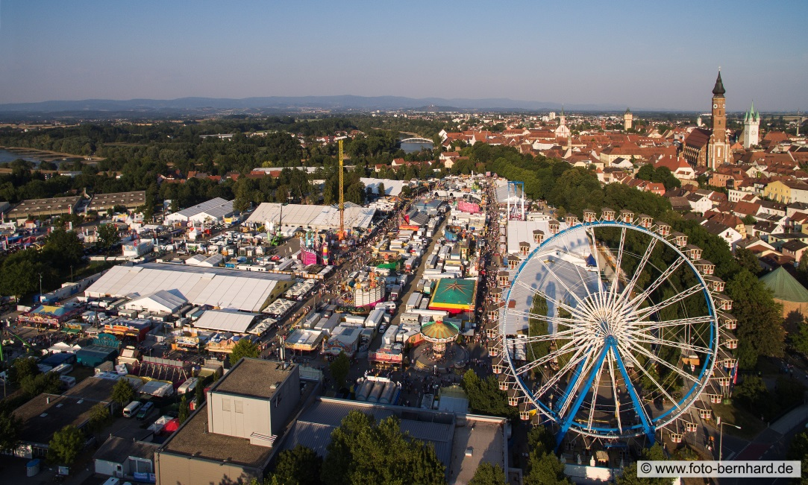
Aufnahme mit einer Drohne während des Gäubodenvolksfestes 2015 (Foto: Fotowerbung Bernhard)

Hinweis für die Redaktion:
Weitere Pressetexte und attraktive Fotos in Druckqualität finden Sie im Internet unter www.ausstellungs-gmbh.de (obere Menüauswahl: Bildarchiv, Presse)

